Отчет о работе
Администрации Майорского сельского поселения за I полугодие 2020 г.

Администрация Майорского СП

Добрый день, уважаемые жители Майорского сельского поселения!

Вашему вниманию представляется отчет Главы Администрации Майорского сельского поселения о работе за 1 полугодие 2020 года.

Отчеты - это не просто традиция, а жизненная необходимость, поскольку на них наглядно видно не только то, что уже сделано, но главное, что еще нужно сделать для наших жителей. Администрация поселения - это именно тот орган власти, который решает самые насущные, самые близкие и часто встречающиеся повседневные проблемы своих жителей. Именно поэтому местное самоуправление должно эффективно отвечать на тот запрос, который существует, и мы в поселении стремимся создать механизмы, которые способствовали бы максимальному стимулированию деятельности нашей поселенческой власти. Преобразования, происходящие в поселении, во многом зависят от нашей совместной работы и от доверия друг к другу.
Главными задачами в работе Администрации поселения остается исполнение полномочий в соответствии со 131 (сто тридцать первым) Федеральным Законом «Об общих принципах организации местного самоуправления в Российской Федерации», Уставом поселения и другими Федеральными и областными правовыми актами.
Это, прежде всего:
• исполнение бюджета поселения;
•обеспечение бесперебойной работы учреждений культуры, спорта;
• благоустройство территорий населенных пунктов, развитие инфраструктуры, обеспечение жизнедеятельности поселения;
• взаимодействие с предприятиями и организациями всех форм собственности с целью укрепления и развития экономики поселения.
Эти полномочия осуществляются путем организации повседневной работы администрации поселения, подготовке нормативно-правовых документов, в том числе и проектов решений Собрания депутатов поселения, проведения встреч с жителями поселения, осуществления личного приема граждан главой поселения и муниципальными служащими, рассмотрения письменных и устных обращений. В плане активизации работы с населением большое внимание уделяется реализации местных инициатив.
Для информирования населения о деятельности администрации поселения используется официальный сайт администрации, где размещаются нормативные документы, информация о мероприятиях по благоустройству наших территорий. Сайт администрации всегда поддерживается в актуальном состоянии. Для обнародования нормативных правовых актов используются информационные стенды и информационные бюллетени, нужная информация размещается в межрайонной газете «СТЕПНЫЕ ЗОРИ». На сегодняшний день граждане могут пользоваться электронными услугами через сеть Интернет, МФЦ.
Деятельность Администрации Майорского сельского поселения
Что касается выдаче справки о составе семьи Гражданин на основании декларирования показывает о лицах совместно проживающих. Что касается других справок, а так же выписок не содержащих сведения о зарегистрированных гражданах выдаются согласно регламенту Администрации Майорского сельского поселения. За первое полугодие 2020 года гражданам выдано 120 справок. «О наличии личного подсобного хозяйства- для оформления детского пособия, кредитов в «РОССЕЛЬХОЗ БАНКЕ», о наличие (отсутствие) земельного пая.

Нормативно-правовые акты
За первое полугодие 2020 год Администрацией Майорского сельского поселения было принято 56- постановлений, 10 решений Собрания депутатов, 19 распоряжений по личному составу, 19 распоряжение по основной деятельности, обращений от граждан не поступало.
БЛАГОУСТРОЙСТВО:
Одним из самых актуальных вопросов был и остается вопрос благоустройства населенных пунктов поселения. Проблема благоустройства – это не только финансы, но и человеческий фактор. Казалось, что может быть проще, мы все жители одного сельского поселения, любим и хотим, чтобы в каждом населенном пункте было еще лучше, чище. Но, к сожалению, у каждого свои подходы к решению этого вопроса. Кто-то борется за чистоту и порядок, вкладывая свой труд и средства, а кто-то ограничивается словами и лозунгами «нам должны». Основные работы по благоустройству, содержанию территории поселения обеспечиваются Администрацией сельского поселения с привлечением юридических лиц, жителей поселения, временных рабочих по благоустройству. Весной 2020 года Администрацией поселения были организован единый День древонасаждения.
Необходимо соблюдать чистоту и порядок на всей территории поселения: простые правила не бросать мусор, пакеты, бутылки, не засорять лесополосы. Ведь это наша с вами малая Родина и мы должны ее хранить. Нужно чтобы все активней взяли на себя роль в озеленении наших населенных пунктов, в разбивке новых цветников, чтобы каждый житель возле своих дворов навели порядки. Приятно смотреть на красивые клумбы и цветники, на высаженные зеленые насаждения в личных подворьях. В июне 2020 на территории поселения был проведен конкурс на лучший благоустроенный двор. Были выбраны 3 победителя конкурса. В х. Майорский – Разумова Н.С., Семенова Л.Б., и Гузенко С.В., которые награждены табличками с надписями «Двор образцового содержания». Но не все еще прониклись пониманием того, что никто за нас наводить порядок не будет, все делать нужно самим. На территории Майорского сельского поселения действуют правила благоустройства, утвержденные решением собрания депутатов Майорского сельского поселения. Неоднократно проводились субботники на территории поселения по уборке мусора, побелке деревьев по улицам поселения. Были убраны все кладбища на территории Майорского сельского поселения. Для работ по благоустройству населенных пунктов поселения в марте месяце привлекались несовершеннолетние граждане.
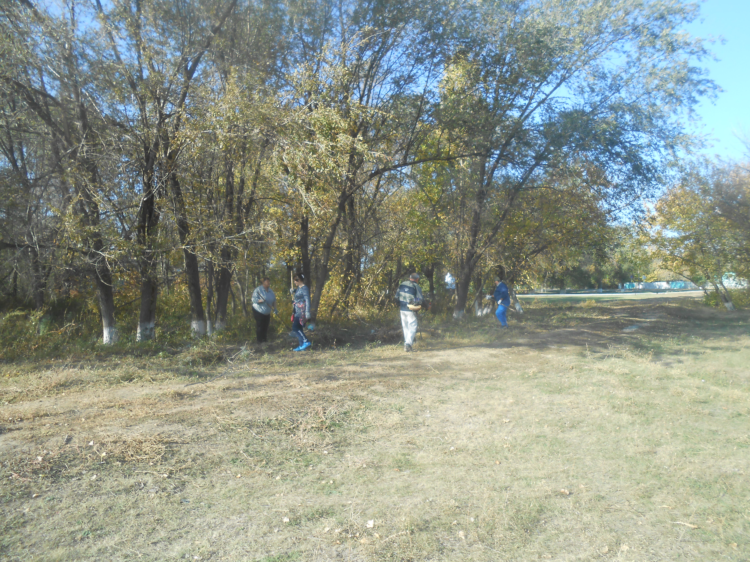

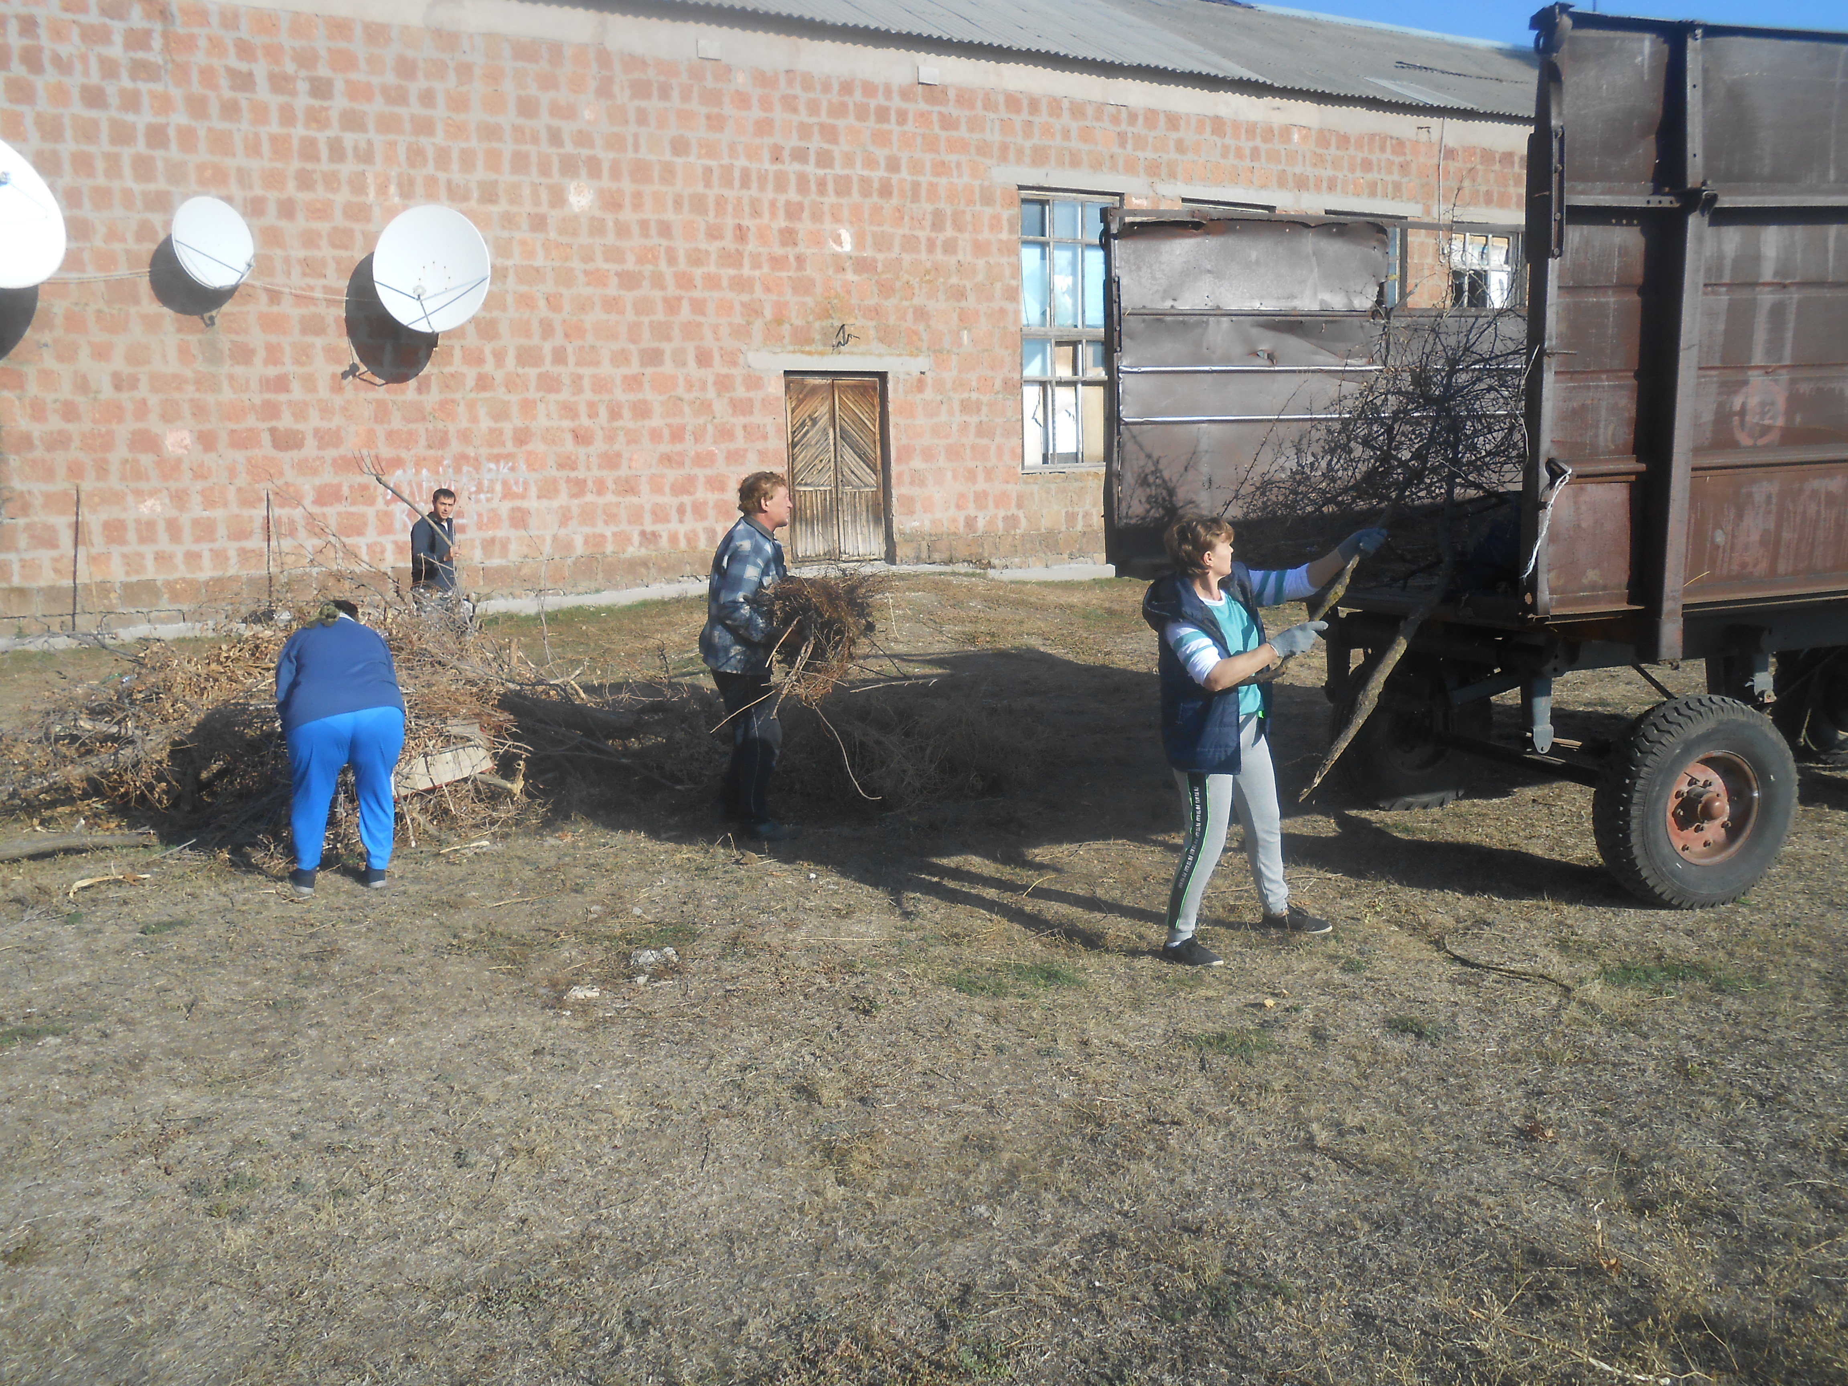

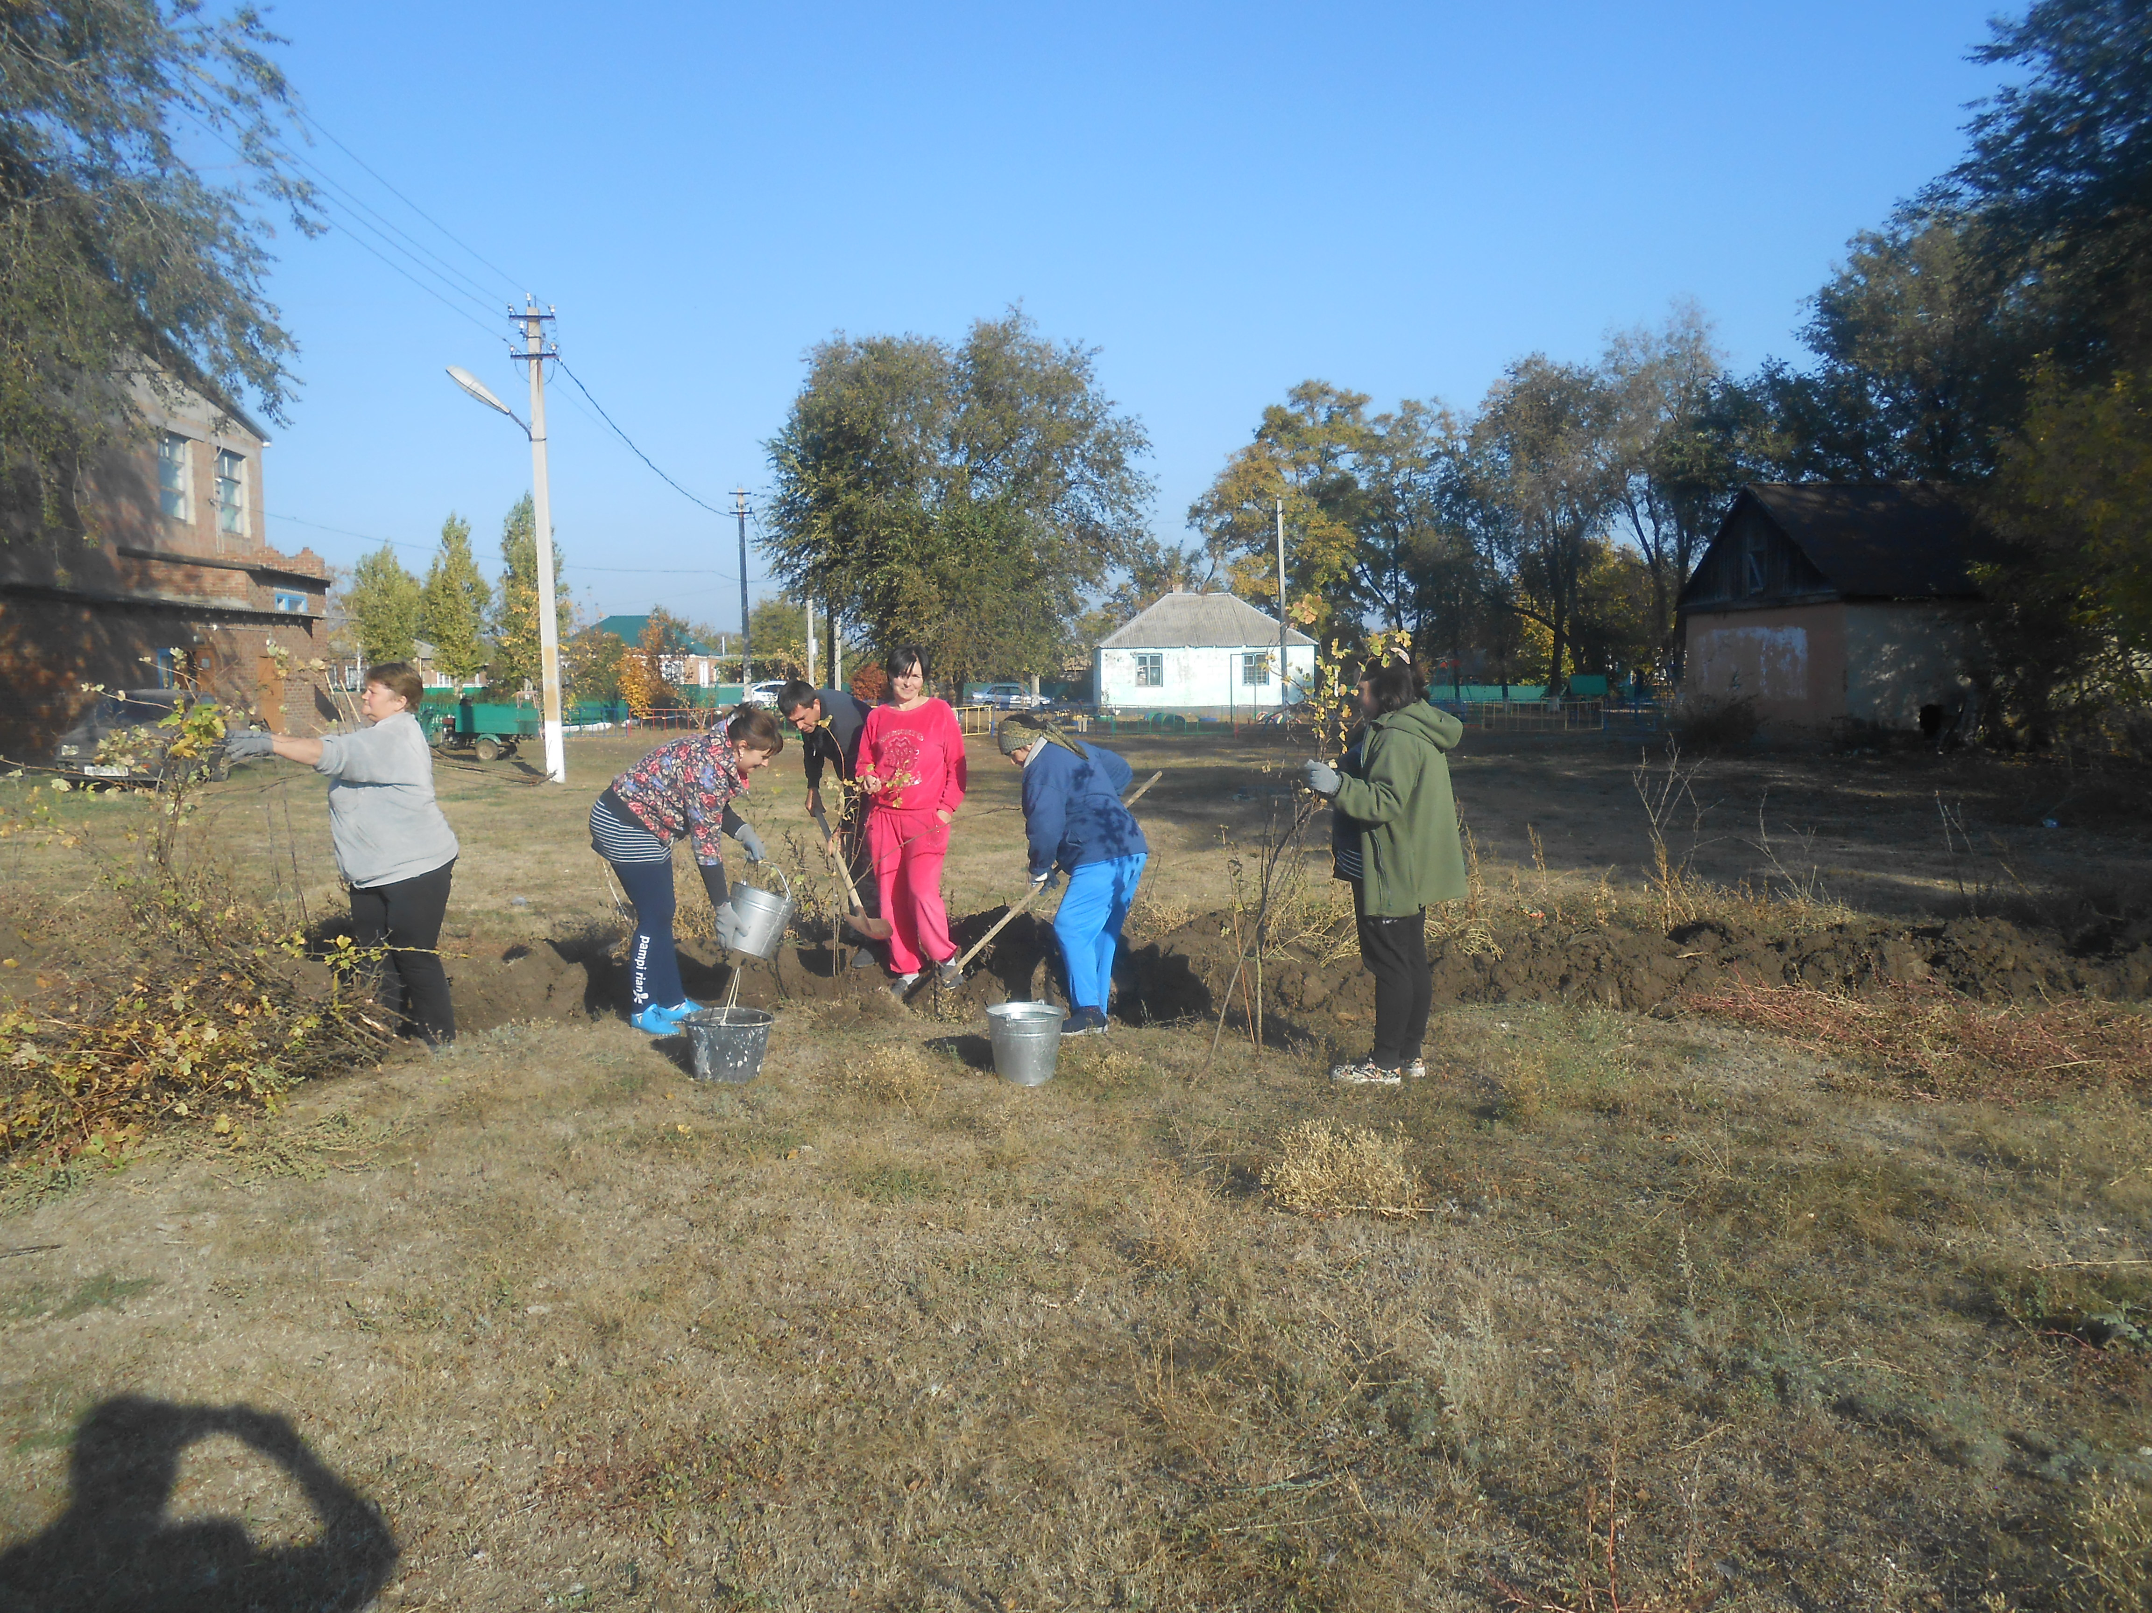
Проведен ямочный ремонт автодороги по ул. Магистральная, на сумму 249 тыс. рублей.
Все можно преодолеть, если работать сообща. Быть истинным патриотом своей малой родины – это не только видеть проблемы, но и помогать в решении этих проблем. Всем, кто принимал и принимает участие во всех мероприятиях огромное спасибо!
Исполнения бюджета
Главным финансовым инструментом для достижения стабильности социально-экономического развития поселения безусловно служит бюджет. Первой и основной составляющей развития поселения является обеспеченность финансами, для этого ежегодно формируется бюджет поселения. Формирование проводится в соответствии с Положением о бюджетном процессепоселения и Бюджетным кодексом. Бюджет утверждается Собранием депутатов поселения, после проведения публичных слушаний. Исполнение бюджета поселения осуществляется в течение года, каждый квартал информация об исполнении бюджета рассматривается на заседании Собрания депутатов поселения.

- ДОХОДЫ БЮДЖЕТА
Доходы бюджета, полученные за 1 полугодие 2020 года, составили 1563,7 тыс. руб. от запланированных на 1 полугодие 2020 года - 1965,6 тыс. руб.
Исполнение доходной части бюджета составило 79,6%. По исполнению по налоговым и неналоговым платежам в бюджет остановлюсь ниже.
II.РАСХОДЫ БЮДЖЕТА
По расходам исполнение бюджета Майорского сельского поселения за 1 полугодие 2019 года составило 3012,6 тыс. руб. из запланированных на 1 полугодие 2019 год 4212,1 тыс. рублей.
Исполнение по расходной части бюджета составляет 71,6%.
Исполнение доходной части бюджета
Налог на доходы физических лиц за 1 полугодие 2020 года поступило в сумме 60,3 тыс. руб., по плану на 1 полугодие 2020 года – 88,9 тыс. руб., исполнение составило 67,8%, (темп снижения роста к аналогичному периоду 2019 года 85,3% или -10,4 тыс. руб.).
Доходы по единому сельскохозяйственному налогу выполнены в сумме 1502,9 тыс. руб., по плану – 1200,0 тыс. руб., исполнение составило 125,2% (темп снижения роста к аналогичному периоду 2019 года 185,1% или +644,4 тыс. руб.).
Доходы по налогу на имущество физических лиц за 1 полугодие 2020 года исполнены в сумме 4,9 тыс. руб., по плану на 1 полугодие 2020 года – 3,0 тыс. руб., исполнение составило 163,0%, (темп роста к аналогичному периоду 2019 года 10,2% или + 3,9 тыс. руб.).
Доходы по земельному налогу за 1 полугодие 2020 года исполнены в сумме – 52,2 тыс. руб., по плану на 1 полугодие 2020 года – 49,2 тыс. руб., исполнение составило -106,1%, (темп роста к аналогичному периоду 2019 года составил -0,0% или 0,0 тыс. руб.).
Государственная пошлина за совершение нотариальных действий исполнена в сумме 1,8 тыс. руб., по плану на 1 полугодие 2020 года – 7,8 тыс. руб., исполнение составило 23,1%, (темп роста к факту 2019 года составил 40,0% или -2,7 тыс. руб.).
Образование:
Эффективностью воспитательного процесса в школах является организация внешкольной деятельности учащихся. Классные руководители наших школ широко используют приемы воспитания, служат примером и образцом отношения к своим обязанностям, культуре внутренней и внешней, умеют организовать свой труд и труд учащихся. Мне бы хотелось поблагодарить руководителей учреждений образования за содействие в благоустройстве территории нашего поселения, вы и учащиеся школ всегда самые активные участники субботников, экологических акций по посадке растений, ваш труд незаменим и очень для нас важен. Большое вам спасибо, за оказание помощи в уборке воинских захоронений, расположенных на территории населенных пунктов.
Молодежь
Проблемам молодежи Администрация Майорского сельского поселения, так же старается уделять внимание. За первое полугодие 2020 год совместно с Центром занятости населения Орловского района для создания дополнительных рабочих мест были привлечены 7 подростков, которые оказали значительную помощь в мероприятиях по благоустройству в весенний и летний период, на эти цели из бюджета поселения направлены денежные средства в сумме 20000 рублей. Мы так же организуем и проводим рабочие встречи с руководителями учреждений образования, культуры, спорта, по вопросам совместных культурно-массовых и спортивных мероприятий с привлечением несовершеннолетних состоящих на учете ПДН МВД России. Ежемесячно проводятся рейды в асоциальные семьи с целью изучения жизни детей из неблагоприятных семей, и своевременного проведения профилактических мероприятий по пресечению правонарушений. Администрация принимает участие в проведении на территории сельского поселения в рейдах, проводимых районной комиссией по делам несовершеннолетних и защите их прав. В образовательных учреждениях проводятся мероприятия, по формированию межнациональной терпимости, дружбы.
Культура
В первом полугодии в Майорском и Успенском СДК прошли следующие мероприятия: праздничные концерты к 23 февраля, 8 марта, 9 мая, 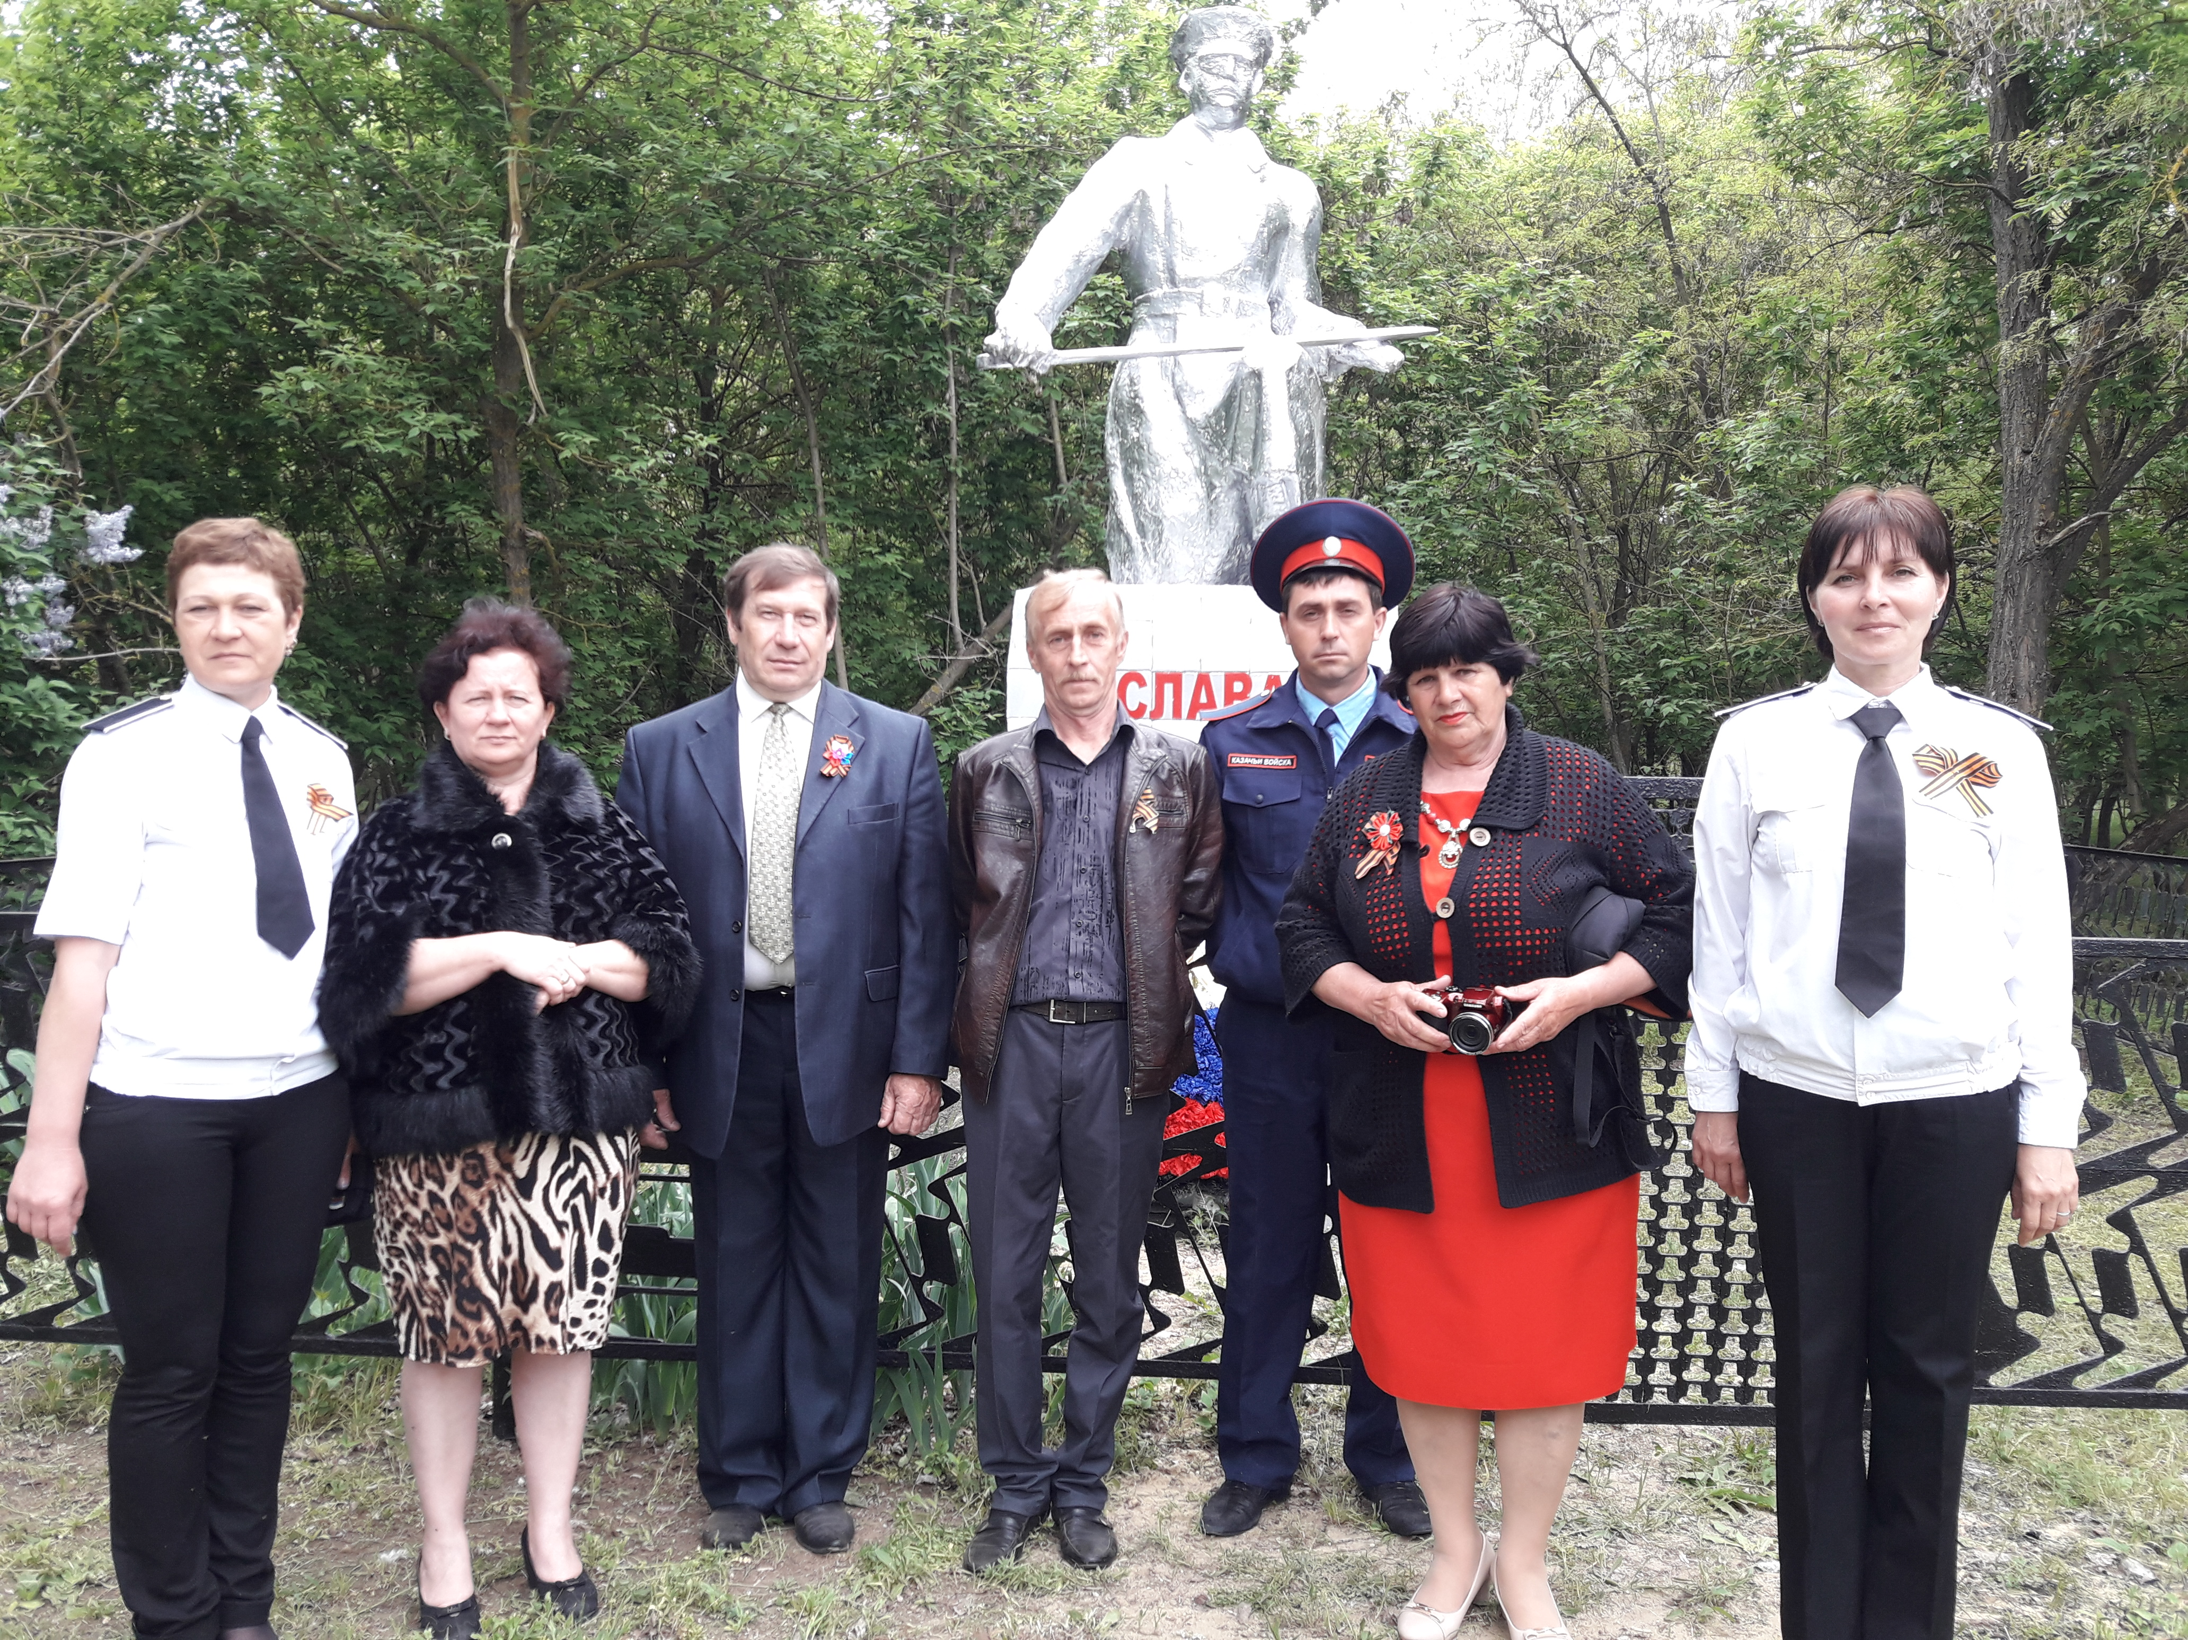митинги ко дню победы, к 75 годовщине освобождения Орловского района и нашего хутора от немецко-фашистских захватчиков, в день памяти и скорби. Большие праздничные мероприятия с народными гуляниями, это Масленица, день России, день защиты детей. Принимали участие в районных мероприятиях, конкурс чучело масленицы,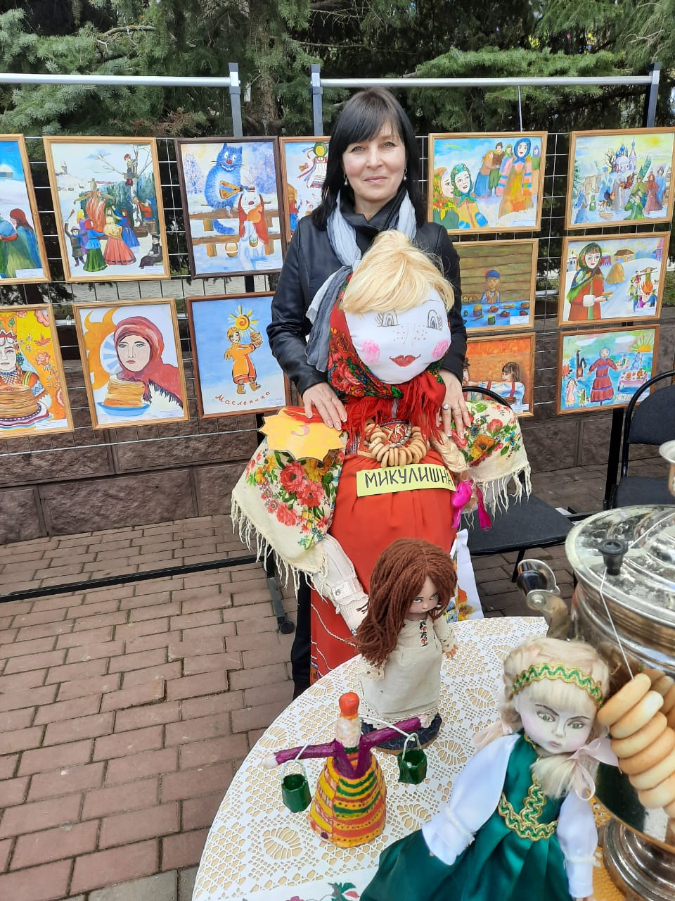 районный смотр где получили дипломы и благодарственные письма.
В планы на 2020 год входят:
1. Проведение работы по максимальному привлечению доходов в бюджет поселения.
2. Строительство площадки для сбора ТКО.
3. Продолжить работы по благоустройству, озеленению, уличному освещению и поддержанию порядка на территории поселения в целом.
4. Выполнить работу по ограждению братских могил в х. Майорский и в х. Успенский
5. Продолжить разъяснительную работу среди жителей поселения, и в первую очередь среди молодежи, по профилактике алкоголизма и наркомании.
6. Реализовать комплекс мер, направленных на обеспечение противопожарной безопасности населения.
7. Продолжить работу по вовлечению молодежи в социально полезную деятельность.
8. Сделать так, чтобы каждый житель поселения мог получить необходимую помощь по обеспечению повседневных потребностей, пробудить инициативу населения в обустройстве своего места жительства, ведь именно от этого зависит качество жизни.
Может не обо всех направлениях работы администрации я сегодня сказал в своем выступлении, постарался осветить наиболее значимые, но хочу с уверенностью сказать, что все эти достижения администрации в совокупности с совместными усилиями руководителей учреждений, расположенных на территории поселения, поддержкой со стороны депутатов сельского поселения, Совета ветеранов, неравнодушных людей среди населения позволяют нашему Майорскому сельскому поселению достойно выглядеть на уровне других поселений района.
Заключение
Мы все понимаем, что есть вопросы, которые можно решить сегодня и сейчас, а есть вопросы, которые требуют долговременной перспективы. Органы местного самоуправления Майорского сельского поселения всегда готовы прислушиваться к советам жителей, помогать в решении проблем. Но мы также рассчитываем на Вашу поддержку, дорогие жители нашего поселения, на ваше деятельное участие в жизни нашего хутора, на вашу гражданскую инициативу. Много достойных уважаемых людей живет в нашем поселении – они всегда помогут советом, подскажут, что и как делать лучше. Я лично всегда прислушиваюсь к таким советам. Пусть каждый из нас что-то хорошее сделает, внесет свой посильный вклад в развитие поселения, то всем нам станет жить лучше и комфортнее. Выражаю слова благодарности предпринимателям, которые оказывают содействие и помощь в проведении праздничных мероприятиях, депутатам Майорского сельского поселения, который, активно участвует в решении важнейших вопросов поселения; районной Администрации, уделяющей большое внимание нашему поселению и оказывающей финансовую помощь.
Вам, уважаемые односельчане, большое спасибо за внимание, поддержку, которую вы оказываете Администрации Майорского сельского поселения в решении многих проблем. Желаю всем вам крепкого здоровья, мира в семьях и на земле, стабильности, уверенности в завтрашнем дне, удачи и всего самого доброго!
Доклад окончен.
Спасибо за внимание!

